VII ENCONTRO DE EXTENSÃO UNIVERSITÁRIA DA UNIVERSIDADE FEDERAL DE CAMPINA GRANDE
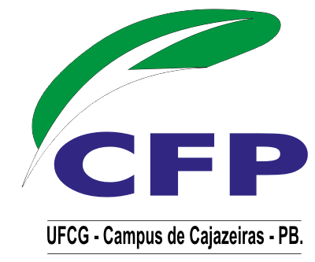

EXPERIÊNCIA COM FITOTERÁPICOS EM COMUNIDADES RURAIS DE CAJAZEIRAS- PB

Adriana Maria Fernandes de Oliveira
Marcus Renan Ximenes Frota
Yuri Matheus Nogueira Costa

Entendendo a extensão universitária como uma ferramenta transformadora da sociedade e da academia, escolhemos o manejo de plantas medicinais como o colóquio norteador, principalmente com uma abordagem relacionada à saúde e ao auto-cuidado, de ações do projeto Etnobotânica: aproximando conhecimentos empíricos e científicos em comunidades rurais. Esse projeto foi desenvolvido em duas comunidades de Cajazeiras- PB, Lagoa do Arroz e Sítio Cacaré. As vivências desse projeto são a base da fundamentação para o nosso relato de experiência, o qual será apresentado na forma de pôster. Na apresentação buscaremos enumerar os principais desafios enfrentados durante essa ação. Elucidaremos também a importância da aplicação de um questionário para traçar hábitos populares de uso de fitoterápicos. Esse instrumento foi crucial para o planejamento de nossas ações na comunidade, uma vez que adequou os nossos interesses e o interesse da comunidade. É pertinente ainda abordar algumas das limitações que inviabilizaram a plenitude do projeto.

Palavras – Chaves: Fitoterápicos, Vivência Rural, Extensão Universitária

